De Vlaamse Waterweg heeft in haar bezit aan het sluizencomplex te Evergem, een brugdek afkomstig van de Kruispoortbrug (zie plan ter indicatie in bijlage, ter plekke te verifiëren) dewelke is bezweken aan de hoofdliggers enkele jaren terug ten gevolge van corrosie.
De Vlaamse Waterweg wenst desbetreffende achtergelaten brugdek te verkopen aan de inschrijver met de hoogste prijs.
De verkoop heeft betrekking op volgend goed :
Brugdek gelegen te Westbekesluis , 9940 Evergem.
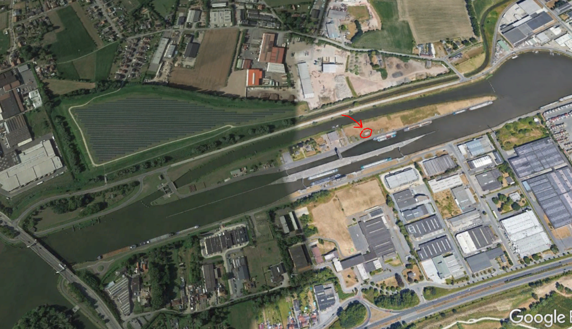
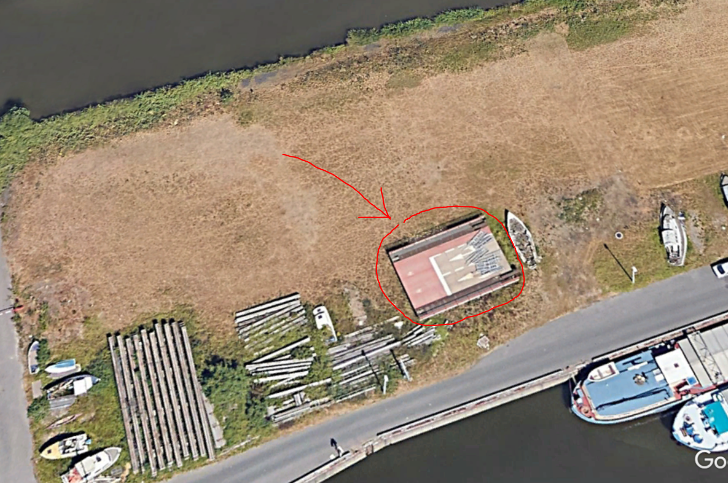
De losse metalen ladders op de brug zijn niet inbegrepen.

Indien u interesse heeft dan kan u een bod uitbrengen met onderstaand inschrijvingsformulier in te vullen en in te dienen bij: regio.west@vlaamsewaterweg.be
De inschrijving dient uiterlijk op maandag 20 juni 2022 8u00 te zijn verstuurd.
De inschrijving is eenzijdig en doet geen enkele verplichting ontstaan in hoofde van de verkoper.
De inschrijving dient onvoorwaardelijk te zijn, met voorwaardelijke inschrijvingen wordt geen rekening gehouden.
De Vlaamse Waterweg zal vervolgens een verkoopfactuur opmaken en overmaken aan de hoogste inschrijver met een betalingstermijn van max. 30 kalenderdagen.
Na betaling van deze factuur dient het goed die werd verkocht op kosten van de koper te worden opgehaald op de locatie waar het goed is gesitueerd. Hiervoor krijgt de inschrijver 10kalenderdagen na ontvangst van de betaling van de factuur.
Het goed is te bezichtigen tot en met 17juni 2022 op afspraak (Paulina: 09 253 68 26) tijdens de kantooruren.
----------------------------------------------------------------------------------------------------------------------------------
Inschrijvingsformulier t.b.v. de aankoop van een brugdek ‘Kruispoortbrug’ gelegen te sluizencomplex Evergem:
Verkoper= De Vlaamse Waterweg

NAAM inschrijver:……………………………………………………………….

ADRES inschrijver:………………………………………………………………..

BTW-nr (indien van toepassing):…………………………………………….

Bedrag in cijfers: ………………………………………………………………….

Bedrag in letters (voluit geschreven):……………………………………..

Handtekening

